12ήμερο ταξίδι σε Ρουάντα και Ουγκάντα – Gorilla Trekking & Big Five

Ημέρα 1: Άφιξη στο Κιγκάλι

Επιβιβαστείτε στη διεθνή πτήση σας με προορισμό το Κιγκάλι, την πρωτεύουσα της Ρουάντα. Με την άφιξή σας, εκπρόσωπος της Ngoni Safaris θα σας υποδεχθεί και θα σας μεταφέρει στο κατάλυμα που έχετε επιλέξει. Καθώς πρόκειται για την πρώτη ημέρα του ταξιδιού σας, θα έχετε ελεύθερο χρόνο για να εξερευνήσετε με την ησυχία σας τη ζωντανή πόλη του Κιγκάλι.
Εάν η πτήση σας φτάσει νωρίς, θα έχετε την ευκαιρία να επισκεφθείτε τις πολυσύχναστες τοπικές αγορές και τον συνεταιρισμό χειροτεχνίας Caplaki Craft Co-operative, όπου θα συναντήσετε ντόπιους τεχνίτες στα ξύλινα καταστήματά τους. Εκεί θα βρείτε χειροποίητα προϊόντα, όπως κοσμήματα, πίνακες ζωγραφικής, υφάσματα μπατίκ, ξυλόγλυπτα, παραδοσιακές μάσκες, καλάθια, τσάντες, κασκόλ και δημιουργίες με χάντρες.
Κύριος προορισμός: Κιγκάλι (πόλη, Ρουάντα)
Διαμονή: Hotel Des Mille Collines
- Πολυτελές ξενοδοχείο στο Κιγκάλι ή σε κοντινή απόσταση.

Ημέρα 2: Επίσκεψη στο Μνημείο Γενοκτονίας και μεταφορά στο Εθνικό Πάρκο Ηφαιστείων
Ο οδηγός της Ngoni Safaris θα σας παραλάβει από το ξενοδοχείο ή το κατάλυμά σας και θα σας μεταφέρει στο Μνημείο Γενοκτονίας. Μετά την επίσκεψη, θα συνεχίσετε προς το Εθνικό Πάρκο Ηφαιστείων (Volcanoes National Park).
Κύριος προορισμός: Εθνικό Πάρκο Ηφαιστείων
Διαμονή: Davince Lodge
- Κατάλυμα μεσαίας κατηγορίας, κοντά στο Εθνικό Πάρκο Ηφαιστείων.

Ημέρα 3: Πεζοπορία στον τάφο της Dian Fossey και μεταφορά στο Bwindi
Μετά το πρωινό σας, θα αναχωρήσετε για την περιοχή όπου βρίσκεται ο τάφος της Dian Fossey. Η πεζοπορία πραγματοποιείται το πρωί. Στις 07:00 θα πρέπει να βρίσκεστε στα γραφεία του πάρκου στο Kinigi, όπου θα συναντήσετε τους φύλακες-οδηγούς και θα ενημερωθείτε σχετικά με τη διαδρομή.
Περίπου στις 08:00 θα ακολουθήσει διαδρομή περίπου 30 λεπτών με αυτοκίνητο μέχρι τη βάση του όρους Bisoke. Από εκεί ξεκινά η πεζοπορία, λίγο έξω από το πάρκο, κοντά στον χώρο στάθμευσης. Στο σημείο εκκίνησης θα σας δοθεί δωρεάν μπαστούνι πεζοπορίας. Θα υπάρχουν επίσης αχθοφόροι, τους οποίους μπορείτε να προσλάβετε για να μεταφέρουν τις αποσκευές σας και να σας βοηθήσουν κατά τη διάρκεια της πεζοπορίας.
Στη συνέχεια θα μεταφερθείτε στο Εθνικό Πάρκο Bwindi Impenetrable. Το Bwindi αποτελεί έναν από τους σημαντικότερους βιότοπους των ορεινών γοριλών στην Ουγκάντα και φιλοξενεί περίπου 400 ορεινούς γορίλες, περίπου το μισό του παγκόσμιου πληθυσμού, συμπεριλαμβανομένων αρκετών ομάδων εξοικειωμένων με την ανθρώπινη παρουσία. Μετά την άφιξή σας θα κάνετε check-in και θα έχετε χρόνο για ξεκούραση και προετοιμασία για το gorilla trekking της επόμενης ημέρας.
Κύριος προορισμός: Bwindi Impenetrable National Park (Γορίλες)
Διαμονή: Ichumbi Lodge
- Κατάλυμα μεσαίας κατηγορίας, λίγο έξω από το Εθνικό Πάρκο Bwindi.

Ημέρα 4: Παρακολούθηση γοριλών στην Ουγκάντα
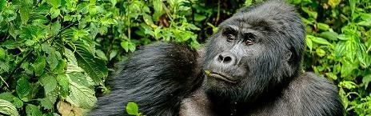
Ξυπνήστε νωρίς το πρωί, πάρτε το πρωινό σας και αναχωρήστε για την ενημέρωση που προηγείται της εισόδου στο δάσος για την αναζήτηση και παρακολούθηση των γοριλών. Η συνάντηση με τους σπάνιους και απειλούμενους ορεινούς γορίλες του Bwindi Impenetrable National Park αποτελεί μια μοναδική εμπειρία ζωής.
Με τη συνοδεία έμπειρου φύλακα του πάρκου, θα αναζητήσετε μία από τις εννέα εξοικειωμένες οικογένειες γοριλών που ζουν στην περιοχή. Ανάλογα με το σημείο όπου βρίσκονται οι γορίλες τη συγκεκριμένη ημέρα, η πεζοπορία μπορεί να διαρκέσει από 2 έως 7 ώρες. Μόλις εντοπιστεί η οικογένεια των γοριλών, θα έχετε μία ολόκληρη ώρα για να τους παρατηρήσετε ήσυχα στο φυσικό τους περιβάλλον.
Εφόσον υπάρχει διαθέσιμος χρόνος και ενέργεια, μπορείτε επίσης να επισκεφθείτε τους Batwa, να γνωρίσετε τον πολιτισμό και τον τρόπο ζωής τους και να μάθετε περισσότερα για την καταγωγή τους.
Κύριος προορισμός: Bwindi Impenetrable National Park (Γορίλες)
Διαμονή: Ichumbi Lodge

Ημέρα 5: Μετάβαση στο Queen Elizabeth National Park μέσω Ishasha
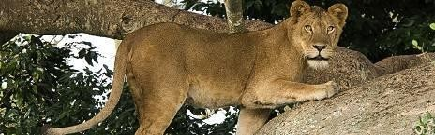
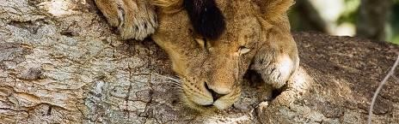
Μετά το πρωινό θα αναχωρήσετε για το Queen Elizabeth National Park. Με την άφιξή σας θα κάνετε check-in στο κατάλυμά σας, θα γευματίσετε και θα έχετε λίγο χρόνο για ξεκούραση στο ξενοδοχείο. Αργότερα θα πραγματοποιήσετε απογευματινό game drive για παρατήρηση της άγριας ζωής.
Το πάρκο φιλοξενεί 618 είδη πουλιών και αποτελεί εξαιρετικό προορισμό για birdwatching safaris στην Ουγκάντα. Επιπλέον, φιλοξενεί 10 είδη πρωτευόντων, όπως χιμπατζήδες, καθώς και 95 είδη θηλαστικών, μεταξύ των οποίων πολλά μεγάλα ζώα.
Κύριος προορισμός: Queen Elizabeth National Park (Ουγκάντα)
Διαμονή: Buffalo Safari Lodge

Ημέρα 6: Πρωινό σαφάρι και απογευματινή κρουαζιέρα στο κανάλι Kazinga
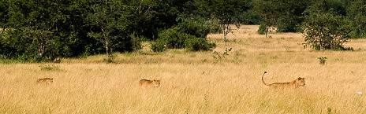
Ξυπνήστε νωρίς και απολαύστε το πρωινό σας. Στη συνέχεια θα ξεκινήσετε για ένα πρωινό game drive στο πάρκο, κατά μήκος των πεδιάδων Kasenyi. Κατά τη διάρκεια της διαδρομής θα έχετε την ευκαιρία να αναζητήσετε λιοντάρια, ελέφαντες, λεοπαρδάλεις, bushbucks, βουβάλια του Ακρωτηρίου, waterbucks, γιγάντιους δασόχοιρους, Uganda kob και πολλά ακόμη είδη. Στη συνέχεια θα επιστρέψετε στο κατάλυμά σας για ξεκούραση και γεύμα.
Το απόγευμα θα πραγματοποιήσετε κρουαζιέρα με σκάφος στο κανάλι Kazinga και στη συνέχεια θα μεταφερθείτε προς το Kibale National Park.
Κύριος προορισμός: Queen Elizabeth National Park (Ουγκάντα)
Διαμονή: Buffalo Safari Lodge

Ημέρα 7: Μεταφορά στο Kibale Forest National Park
Μετά από ένα πρωινό νωρίς το πρωί, θα αναχωρήσετε για το Kibale National Park. Κατά τη διάρκεια της διαδρομής θα γίνει στάση για γεύμα και θα έχετε την ευκαιρία να απολαύσετε τα όμορφα τοπία. Το απόγευμα θα φτάσετε στο Kibale National Park, όπου θα διανυκτερεύσετε μέσα στην ατμόσφαιρα και τους ήχους του τροπικού δάσους.
Κύριος προορισμός: Kibale National Park (Χιμπατζήδες)
Διαμονή: Isunga Lodge

Ημέρα 8: Παρακολούθηση χιμπατζήδων και περίπατος στον υγρότοπο Bigodi
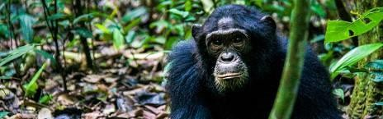
Μετά το πρωινό θα κατευθυνθείτε στο σημείο εκκίνησης της πεζοπορίας, όπου θα ενημερωθείτε σχετικά με όσα επιτρέπονται και όσα πρέπει να αποφεύγετε κατά την παρακολούθηση των χιμπατζήδων. Στη συνέχεια θα ξεκινήσετε την πεζοπορία στο δάσος Kibale, αναζητώντας χιμπατζήδες με τη συνοδεία έμπειρου φύλακα-οδηγού. Μόλις εντοπίσετε τους χιμπατζήδες, θα έχετε μία ολόκληρη ώρα μαζί τους.
Αργότερα θα πραγματοποιήσετε περίπατο στον υγρότοπο Bigodi. Το Bigodi Wetland Sanctuary, που βρίσκεται στον βάλτο Magombe, είναι μια ιδιαίτερα ενδιαφέρουσα περιοχή με πλούσια βιοποικιλότητα. Εδώ συναντώνται διάφορα είδη πρωτευόντων, όπως μπαμπουίνοι, ασπρόμαυροι πίθηκοι colobus, vervet monkeys και L’Hoest monkeys. Το Bigodi αποτελεί επίσης παράδεισο για τους παρατηρητές πουλιών, με χαρακτηριστικό είδος τον Great Blue Turaco.
Κύριος προορισμός: Kibale National Park (Χιμπατζήδες)
Διαμονή: Isunga Lodge

Ημέρα 9: Μεταφορά στο Murchison Falls National Park
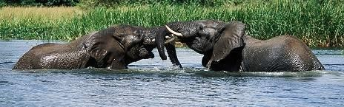
Μετά το πρωινό θα αναχωρήσετε οδικώς για το Murchison Falls National Park, όπου αναμένεται να φτάσετε περίπου την ώρα του μεσημεριανού γεύματος. Μετά το γεύμα θα έχετε την ευκαιρία να επισκεφθείτε με πεζοπορία την κορυφή των καταρρακτών. Η εμπειρία του να στέκεστε στην κορυφή, απολαμβάνοντας τη θέα και ακούγοντας τον εκκωφαντικό ήχο του νερού, είναι πραγματικά εντυπωσιακή. Το βράδυ θα επιστρέψετε στο lodge για ξεκούραση.
Κύριος προορισμός: Murchison Falls National Park (Ουγκάντα)
Διαμονή: Pakuba Safari Lodge

Ημέρα 10: Πρωινό σαφάρι και κρουαζιέρα με σκάφος
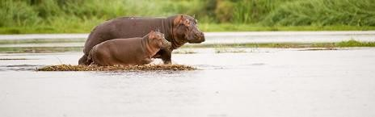
Μετά από ένα πρωινό νωρίς το πρωί, θα ξεκινήσετε την εξερεύνηση του πάρκου. Κατά τη διάρκεια του game drive θα προσπαθήσετε να εντοπίσετε όσο το δυνατόν περισσότερα ζώα. Με λίγη τύχη θα δείτε ελέφαντες, καμηλοπαρδάλεις, βουβάλια, λιοντάρια, λεοπαρδάλεις, διάφορα είδη αντιλόπης και πολλά τροπικά πουλιά. Μαζί σας στο όχημα θα βρίσκεται επαγγελματίας φύλακας με εκτεταμένες γνώσεις για το πάρκο και τα ζώα που ζουν σε αυτό.
Το απόγευμα θα ακολουθήσει boat safari προς τους καταρράκτες Murchison. Η διαδρομή διαρκεί περίπου 3 ώρες και ακολουθεί τον ποταμό Victoria Nile μέχρι τη βάση των καταρρακτών. Κατά τη διάρκεια της κρουαζιέρας θα απολαύσετε εντυπωσιακά τοπία και μοναδικές εικόνες της περιοχής.
Κύριος προορισμός: Murchison Falls National Park (Ουγκάντα)
Διαμονή: Pakuba Safari Lodge

Ημέρα 11: Μεταφορά στο Ziwa για παρακολούθηση ρινόκερων και συνέχεια προς Καμπάλα
Μετά το πρωινό θα αναχωρήσετε για το Ziwa Rhino Sanctuary, όπου θα πραγματοποιήσετε δραστηριότητα παρακολούθησης ρινόκερων. Μετά την ολοκλήρωση της δραστηριότητας θα γευματίσετε και στη συνέχεια θα ξεκινήσετε το ταξίδι σας προς την Καμπάλα.
Κύριος προορισμός: Καμπάλα
Διαμονή: Casssia Lodge

Ημέρα 12: Περιήγηση στην πόλη και μεταφορά στο αεροδρόμιο Entebbe
Μετά το πρωινό θα πραγματοποιήσετε περιήγηση στην πόλη. Στη συνέχεια θα γευματίσετε και θα ξεκινήσετε τη διαδρομή προς το Διεθνές Αεροδρόμιο Entebbe, από όπου θα αναχωρήσετε με τη βραδινή σας πτήση.
Κύριος προορισμός: Διεθνές Αεροδρόμιο Entebbe (Αεροδρόμιο, Ουγκάντα)

Περιλαμβάνονται
- Τέλη εισόδου στα εθνικά πάρκα (για μη κατοίκους)
- Όλες οι δραστηριότητες (εκτός εάν αναφέρονται ως προαιρετικές)
- Όλες οι διαμονές (εκτός εάν αναφέρονται ως αναβάθμιση)
- Επαγγελματίας οδηγός / ξεναγός
- Όλες οι μετακινήσεις (εκτός εάν αναφέρονται ως προαιρετικές)
- Όλοι οι φόροι / ΦΠΑ
- Μεταφορά από και προς το αεροδρόμιο
- Γεύματα (όπως καθορίζονται στο ημερήσιο πρόγραμμα)
- Πόσιμο νερό (όλες τις ημέρες)

Δεν περιλαμβάνονται
- Προσωπικά έξοδα (αναμνηστικά, ταξιδιωτική ασφάλιση, έξοδα βίζας κ.λπ.)
- Τυχόν αυξήσεις φόρων ή/και τελών εισόδου στα εθνικά πάρκα που επιβάλλονται από τις αρμόδιες κρατικές αρχές.

